**Комитет по образованию Администрации**

**Петропавловского района**

**Алтайского края**

**ПЛАН**

**РАБОТЫ МУНИЦИПАЛЬНОГО МЕТОДИЧЕСКОГО**

**ОБЪЕДИНЕНИЯ ПЕДАГОГОВ ДОШКОЛЬНЫХ**

**ОБРАЗОВАТЕЛЬНЫХ ОРГАНИЗАЦИЙ**

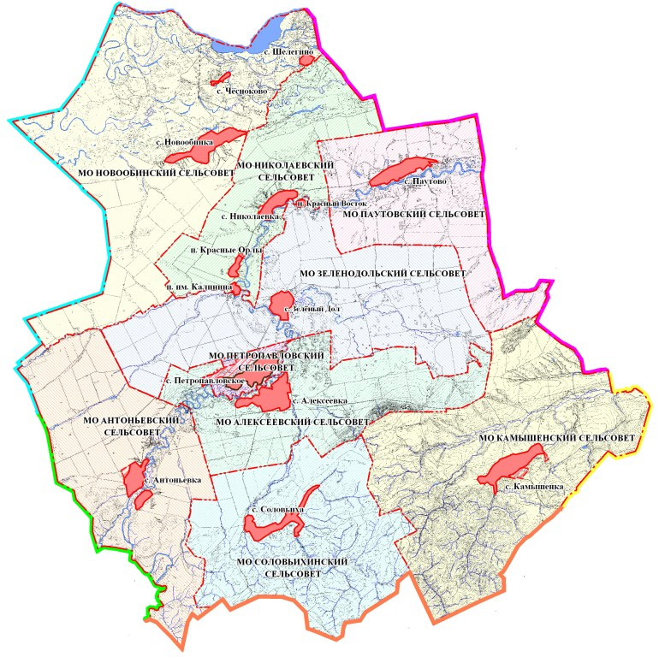

с.Петропавловское

2017

Тема работы муниципального методического объединения (ММО):

«Педагогическое мастерство-путь к совершенству».

Цель: Повысить уровень профессиональной компетентности педагогов дошкольных образовательных учреждений Петропавловского района.

Обеспечить рост педагогического мастерства, повышение творческого потенциала, распространение актуального педагогического опыта.

Задачи МО на 2017-2018 учебный год:

- Создание организационных условий, способствующих повышению профессиональной компетентности педагогов дошкольного образования в соответствии с требованиями ПС

- Создание банка инновационных идей педагогов дошкольного образования для   передового педагогического опыта.

- Развитие творческого потенциала личности педагога через активное участие в работе ММО, мероприятиях различного уровня и трансляции педагогического опыта.

- Содействовать  повышению ИКТ- компетентности педагогов через работу сайтов и участие педагогов ДОУ в конкурсах.

- Формирование у педагогов потребности в непрерывном профессиональном росте, постоянного самосовершенствования;

Ожидаемые результаты работы:

Развитие профессиональных компетенций педагога;

Удовлетворенность результатом собственной профессиональной деятельности.

Направления работы:

1. Аналитическая деятельность:

-организация процедуры внутреннего аудита соответствия профессиональных компетенций педагогов ДОУ района профстандарту;

-анализ проблем педагогов и определение возможности решения за счёт внутренних и внешних ресурсов.

 2. Информационная деятельность:

- информирование контролирующих органов, самоуправления, родительской общественности о работе ММО и переходе педагогов ДОУ на профстандарты;

- размещение информации о работе ММО и переходе педагогов на профстан дарты на официальных сайтах ДОУ района;

- организация сетевого взаимодействия педагогов ДОУ по обсуждению вопросов введения профессионального стандарта обмен опытом;

- формирование банка педагогической информации (нормативно-правовой, научно-методической, методической);

- ознакомление педагогических работников с новинками педагогической, пси хологической, методической и научно-популярной литературы на бумажных и электронных носителях;

- ознакомление педагогических работников ММО с опытом инновационной деятельности региона;

- информирование о новых направлениях в развитии дошкольного образования детей, о содержании образовательных программ, новых учебно-методических комплектах, видеоматериалах, рекомендациях, нормативных, локальных актах;

 3.      Консультативная деятельность:

- организация консультационной работы для педагогов ММО по

вопросам методики преподавания и воспитания;

- популяризация и разъяснение результатов новейших педагогических  исследований.

Организационные формы работы:

1. Заседания методического объединения.

2. Методическая помощь и индивидуальные консультации по вопросам воспитания и образования детей дошкольного возраста.

3. Взаимопосещение непосредственно образовательной деятельности, воспитательных мероприятий.

4. Выступления педагогов ДОО на МО, практико-ориентированных семинарах.

5.  Повышение квалификации педагогов на курсах. Прохождение аттестации педагогических кадров.

План работы ММО на 2017-2018 учебный год

|  |  |  |
| --- | --- | --- |
| Месяц | Мероприятие | Результат методической  работы |
| Ноябрь | Заседание №1  Тема: Разработка адаптированной образовательной программы и планирование её содержания согласно требованиям ФГОС ДО на базе МБДОУ «Петропавловский детский сад «Радуга».  Цель:  1 Привлечение внимания педагогов к проблеме повышения качества образовательного процесса для детей с особыми образовательными потребностями в соответствии с ФГОС ДО.  2 Оказание консультативно – методической помощи педагогам по созданию методических условий для организации работы с детьми с ОВЗ.  Повестка:  1.Анкетирование «Дерево ожиданий»  Цель: участники самостоятельно формируют свои ожидания от семинара, узнают об ожиданиях других участников, на протяжении всего семинара видят свое продвижение вперед.  Доклад:  2. Адаптированная образовательная программа как гарант качества образования детей с особыми образовательными потребностями (**воспитатель МБДОУ «Зеленодольский детский сад «Березка» Заздравных Н.А. )**  **3.Музыкальная пауза**  **4.**Индивидуальный образовательный маршрут –как условие осуществления целенаправленной коррекционно – развивающей деятельности с дошкольником с ОВЗ (**воспитатель МБДОУ «Зеленодольский детский сад «Березка» Заздравных Н.А. )**  5.Презентация педагогического опыта ДОУ района в рамках заявленной темы.  6.Педагогическая игра «Доскажи словечко»  7.Рефлексия «Дерево впечатлений», обмен мнениями. | -Осуществление обмена опытом в рамках сотрудничества ДОУ. |
| Февраль | Заседание №2  Тема: «Социо-игровая технология как средство развития  дошкольника  в условиях ФГОС ДО на базе МБДОУ «Петропавловский детский сад «Радуга».  Форма проведения: Семинар-практикум  Цель: Расширение опыта использования игровых технологий в ДОУ.  Теоретическая часть семинара:  1.Доклад «Социо-игровая технология как средство развития  дошкольника  в условиях ФГОС ДО.» Что такое социо-игровая технология? Основные принципы организации социо-игровой технологии. Правила проведения игр социо-игровой направленности.» **(воспитатель МБДОУ «Зеленодольский детский сад «Березка» Заздравных Н.А. )**  2.Практическая часть:  Практикум по проведению игр, направленных на развитие социализации детей старшего дошкольного возраста. **(воспитатель МБДОУ «Зеленодольский детский сад «Березка» Заздравных Н.А. )**  **3.**Рефлексия.  4.Подведение итогов, заслушиваниепроекта решения. | -Расширение опыта использования игровых технологий с детьми дошкольного возраста.  -Формирование картотеки игр для дошкольников.  -Осуществление обмена опытом в рамках сотрудничества ДОУ. |
| Апрель | Заседание № 3 « Культурно- досуговая деятельность в дошкольной образовательной организации в контексте ФГОС ДО» на базе МБДОУ «Петропавловский детский сад «Радуга».  **Повестка:**  **1.**Доклад:«Культурно-досуговая деятельность в дошкольной образовательной организации в контексте ФГОС ДО» **(воспитатель МБДОУ «Зеленодольский детский сад «Березка» Заздравных Н.А. )**  2.Открытый просмотр культурно-досуговой деятельности в средней дошкольной группе. Театрализованное развлечение. Кукольный театр на деревянных лопатках по р.н.с. «Теремок». **(воспитатель МБДОУ «Зеленодольский детский сад «Березка» Дубасова И.В. Бойкова Н.В. )**  3.Открытый просмотр культурно-досуговой деятельности Фокусы на тему: «Учимся быть фокусниками» в младшей дошкольной группе. **(воспитатель МБДОУ «Зеленодольский детский сад «Березка» Попова Е.И. )**  4.Анализ открытого мероприятия.  5.Презентация педагогического опыта ДОУ района в рамках заявленной темы.  6.Выставка методического и дидактического материала по заявленной теме.  7.Рефлексия. | -Осуществление обмена опытом в рамках сотрудничества ДОУ. |
| Август | **Заседание №4 Тема: Инновационные формы ознакомления детей с трудом взрослых.** на базе МБДОУ «Петропавловский детский сад «Радуга».  Задачи:  **1.**Совершенствование воспитательно-образовательного процесса по расширению и уточнению представлений о разных видах труда, трудовых действий, совершаемых взрослыми;  2.Освоение и последующее активное применение проектной технологии в практической деятельности воспитателя.  Повестка:  1.Доклад «**Инновационные формы ознакомления детей с трудом взрослых.»  (воспитатель МБДОУ «Зеленодольский детский сад «Березка» Заздравных Н.А. )**  2.Открытый показ НОД(*с элементами сюжетно-ролевой игры*).по проектной деятельности «Часы» **(воспитатель МБДОУ «Зеленодольский детский сад «Березка» Иванова Н.А. )**  3.Анализ открытого мероприятия.  4.Презентация педагогического опыта ДОУ района в рамках заявленной темы.  5.Рефлексия.  6. Подведение итогов работы МО за 2017-2018 учебный год. Перспективы и направления работы ММО на 2018 - 2019 учебный год (руководитель РМО Заздравных Н.А.).  7.Рефлексия. | - Осуществление обмена опытом в рамках сотрудничества ДОУ. |
|  |  |  |